长治高新区漳泽工业园事业服务中心 2 0 2 5 年 度 部 门 预 算 公 开

**目** **录**

**第一部分****概况****1**

一、本部门职责 1

二、机构设置情况 1

**第二部分****2025年部门预算报表****2**

表一2025年预算收支总表 2

表二2025年预算收入总表 4

表三2025年预算支出总表 5

表四2025年财政拨款收支总表 6

表五2025年一般公共预算支出预算表（不含上年结转） 8

表六2025年一般公共预算安排基本支出分经济科目表（不含

上年结转） 9

表七2025年政府性基金预算收入表（不含上年结转） 10

表八2025年政府性基金预算支出表（不含上年结转） 11

表九2025年国有资本经营预算收支预算表（不含上年结转）  12

表十2025年财政拨款安排“三公”经费支出预算表 12

表十一2025年财政拨款安排机关运行经费预算表 13

表十二2025年项目支出预算表（本年预算） 14

表十三2025年项目支出预算表（上年结转） 15

**第三部分****2025年度部门预算情况说明****16**

一、部门预算收支数据变动情况及原因 16

二、收入预算情况说明 16

三、支出预算情况说明 16

四、财政拨款收支预算总体情况说明 16

五、一般公共预算支出情况说明 16

六、一般公共预算基本支出情况说明 17

七、“三公”经费增减变动原因说明 17

八、机关运行经费增减变动原因说明 17

九、政府采购情况 17

十、绩效管理情况 17

十一、国有资产占有使用情况 34

十二、其他说明 34

（一）政府购买服务指导性目录 34

（二）其他 34

**第四部分****名词解释****36**

第一部分 概况

一、本部门职责

统筹漳泽工业园区政企服务工作；统筹园区征地拆迁和入区项目落地、建设、基础配 套工作；落实高新区关于产业发展的总体部署，协调统计部门做好监测、统计、分析 并预测园区发展态势，提出政策建议；负责园区基础设施建设方案、预算编制工作和 建设维护、管理运行工作；负责园区企业生产、科技、开发等方面的推进服务工作； 负责园区绿化环卫工作；负责园区党的建设工作；负责园区信访稳定工 作。

二、机构设置情况

1.根据部门职责分工，本部门内设机构包括综合科、企业服务科、招商引资与项目建 设科。本部门无下属单位。

2.从预算单位构成看，纳入本部门2025年部门汇总预算编制范围的预算单位共计1 家，具体包括： 长治高新区漳泽工业园事业服务中心本级。

第二部分 2025年部门预算报表

|  |  |  |  |  |  |
| --- | --- | --- | --- | --- | --- |
| 预算公开表1 | | | | | |
| 2025年预算收支总表 | | | | | |
| 部门名称：长治高新区漳泽工业园事业服务中心 | | | 单位：万元 | | |
| 收入 | | 支出 | | | |
| 项目 | 2025年 | 项目 | 2025年合计 | 当年预算安排 | 上年结转 安排 |
| 一、一般公共预算 | 789.73 | 一、一般公共服务支出 | 789.73 | 789.73 |  |
| 二、政府性基金预算 | 277.14 | 二、外交支出 |  |  |  |
| 三、国有资本经营预算 |  | 三、国防支出 |  |  |  |
| 四、财政专户管理资金 |  | 四、公共安全支出 |  |  |  |
| 五、单位资金 |  | 五、教育支出 |  |  |  |
|  |  | 六、科学技术支出 |  |  |  |
|  |  | 七、文化旅游体育与传媒 支出 |  |  |  |
|  |  | 八、社会保障和就业支出 |  |  |  |
|  |  | 九、社会保险基金支出 |  |  |  |
|  |  | 十、卫生健康支出 |  |  |  |
|  |  | 十一、节能环保支出 |  |  |  |
|  |  | 十二、城乡社区支出 | 277.14 | 277.14 |  |
|  |  | 十三、农林水支出 |  |  |  |
|  |  | 十四、交通运输支出 |  |  |  |
|  |  | 十五、资源勘探工业信息 等支出 |  |  |  |
|  |  | 十六、商业服务业等支出 |  |  |  |
|  |  | 十七、金融支出 |  |  |  |
|  |  | 十八、援助其他地区支出 |  |  |  |
|  |  | 十九、自然资源海洋气象 等支出 |  |  |  |
|  |  | 二十、住房保障支出 |  |  |  |
|  |  | 二十一、粮油物资储备支 出 |  |  |  |

|  |  |  |  |  |  |
| --- | --- | --- | --- | --- | --- |
|  |  | 二十二、国有资本经营预 算支出 |  |  |  |
|  |  | 二十三、灾害防治及应急 管理支出 |  |  |  |
|  |  | 二十四、预备费 |  |  |  |
|  |  | 二十五、其他支出 |  |  |  |
|  |  | 二十六、转移性支出 |  |  |  |
|  |  | 二十七、债务还本支出 |  |  |  |
|  |  | 二十八、债务付息支出 |  |  |  |
|  |  | 二十九、债务发行费用支 出 |  |  |  |
|  |  | 三十、抗疫特别国债安排 的支出 |  |  |  |
|  |  |  |  |  |  |
| 本年收入合计 | 1066. 87 | 本年支出合计 | 1066. 87 | 1066. 87 |  |
| 上年结转 |  | 年终结转 |  |  |  |
| 收入总计 | 1066.87 | 支出总计 | 1066. 87 | 1066. 87 |  |

|  |  |  |  |  |  |  |  |  |
| --- | --- | --- | --- | --- | --- | --- | --- | --- |
|  |  |  |  |  |  |  | 预算公开表2 | |
| 2025年预算收入总表 | | | | | | | | |
| 部门名称：长治高新区漳泽工业园事业服务中心 | |  |  |  |  |  | 单位：万元 | |
| 项目 | | 本年收入 | | | | | | 上年结转 |
| 科目编码 | 科目名称 | 合计 | 一般公共预算 | 政府性基金 | 国有资本经营预算 | 财政专户管理资金 | 单位资金 |
| 合计 | | 1066. 87 | 789. 73 | 277. 14 |  |  |  |  |
| 201 | 一般公共服务支出 | 789.73 | 789.73 |  |  |  |  |  |
| 20103 | 政府办公厅（室）及相关机构事务 | 609.76 | 609.76 |  |  |  |  |  |
| 2010350 | 事业运行 | 246.73 | 246.73 |  |  |  |  |  |
| 2010399 | 其他政府办公厅（室）及相关机构事 务支出 | 363.03 | 363.03 |  |  |  |  |  |
| 20105 | 统计信息事务 | 42.97 | 42.97 |  |  |  |  |  |
| 2010507 | 专项普查活动 | 42.97 | 42.97 |  |  |  |  |  |
| 20113 | 商贸事务 | 5.00 | 5.00 |  |  |  |  |  |
| 2011308 | 招商引资 | 5.00 | 5.00 |  |  |  |  |  |
| 20136 | 其他共产党事务支出 | 132.00 | 132.00 |  |  |  |  |  |
| 2013699 | 其他共产党事务支出 | 132.00 | 132.00 |  |  |  |  |  |
| 212 | 城乡社区支出 | 277.14 |  | 277.14 |  |  |  |  |
| 21208 | 国有土地使用权出让收入安排的支出 | 277.14 |  | 277.14 |  |  |  |  |
| 2120801 | 征地和拆迁补偿支出 | 277.14 |  | 277.14 |  |  |  |  |

|  |  |  |  |  |
| --- | --- | --- | --- | --- |
|  |  |  |  | 预算公开表3 |
| 2025年预算支出总表 | | | | |
| 部门名称：长治高新区漳泽工业园事业服务中心 | | |  | 单位：万元 |
| 项目 | | 2025年预算数 | | |
| 科目编码 | 科目名称 | 合计 | 基本支出 | 项目支出 |
| 合计 | | 1066.87 | 246. 73 | 820. 14 |
| 201 | 一般公共服务支出 | 789.73 | 246. 73 | 543. 00 |
| 20103 | 政府办公厅（室）及相关机构事务 | 609.76 | 246. 73 | 363. 03 |
| 2010350 | 事业运行 | 246.73 | 246.73 |  |
| 2010399 | 其他政府办公厅（室）及相关机构事务支出 | 363.03 |  | 363.03 |
| 20105 | 统计信息事务 | 42.97 |  | 42. 97 |
| 2010507 | 专项普查活动 | 42.97 |  | 42.97 |
| 20113 | 商贸事务 | 5.00 |  | 5. 00 |
| 2011308 | 招商引资 | 5.00 |  | 5.00 |
| 20136 | 其他共产党事务支出 | 132.00 |  | 132. 00 |
| 2013699 | 其他共产党事务支出 | 132.00 |  | 132.00 |
| 212 | 城乡社区支出 | 277.14 |  | 277. 14 |
| 21208 | 国有土地使用权出让收入安排的支出 | 277.14 |  | 277. 14 |
| 2120801 | 征地和拆迁补偿支出 | 277.14 |  | 277.14 |

|  |  |  |  |  |  |  |
| --- | --- | --- | --- | --- | --- | --- |
|  |  |  |  |  | 预算公开表4 | |
| 2025年财政拨款收支总表 | | | | | | |
| 部门名称：长治高新区漳泽工业园事业服务中心 | | | | | | 单位：万元 |
| 收入 | | 支出 | | | | |
| 项目 | 金额 | 项目 | 金额 | | | |
| 小计 | 一般公共预算 | 政府性基金预 算 | 国有资本经营 预算 |
| 一、一般公共预算 | 789.73 | 一、一般公共服务支出 | 789.73 | 789.73 |  |  |
| 二、政府性基金预算 | 277.14 | 二、外交支出 |  |  |  |  |
| 三、 国有资本经营预算 |  | 三、 国防支出 |  |  |  |  |
|  |  | 四、公共安全支出 |  |  |  |  |
|  |  | 五、教育支出 |  |  |  |  |
|  |  | 六、科学技术支出 |  |  |  |  |
|  |  | 七、文化旅游体育与传媒 支出 |  |  |  |  |
|  |  | 八、社会保障和就业支出 |  |  |  |  |
|  |  | 九、社会保险基金支出 |  |  |  |  |
|  |  | 十、卫生健康支出 |  |  |  |  |
|  |  | 十一、节能环保支出 |  |  |  |  |
|  |  | 十二、城乡社区支出 | 277.14 |  | 277.14 |  |
|  |  | 十三、农林水支出 |  |  |  |  |
|  |  | 十四、交通运输支出 |  |  |  |  |
|  |  | 十五、资源勘探工业信息 等支出 |  |  |  |  |
|  |  | 十六、商业服务业等支出 |  |  |  |  |
|  |  | 十七、金融支出 |  |  |  |  |
|  |  | 十八、援助其他地区支出 |  |  |  |  |
|  |  | 十九、 自然资源海洋气象 等支出 |  |  |  |  |
|  |  | 二十、住房保障支出 |  |  |  |  |
|  |  | 二十一、粮油物资储备支 出 |  |  |  |  |
|  |  | 二十二、 国有资本经营预 算支出 |  |  |  |  |
|  |  | 二十三、灾害防治及应急 管理支出 |  |  |  |  |
|  |  | 二十四、预备费 |  |  |  |  |
|  |  | 二十五、其他支出 |  |  |  |  |
|  |  | 二十六、转移性支出 |  |  |  |  |
|  |  | 二十七、债务还本支出 |  |  |  |  |
|  |  | 二十八、债务付息支出 |  |  |  |  |
|  |  | 二十九、债务发行费用支 出 |  |  |  |  |
|  |  | 三十、抗疫特别国债安排 的支出 |  |  |  |  |
|  |  |  |  |  |  |  |
| 本年收入合计 | 1066. 87 | 本年支出合计 | 1066. 87 | 789. 73 | 277. 14 |  |

|  |  |  |  |  |  |  |
| --- | --- | --- | --- | --- | --- | --- |
| 上年财政拨款结转 |  | 年终结转 |  |  |  |  |
| 一、一般公共预算 |  |  |  |  |  |  |
| 二、政府性基金预算 |  |  |  |  |  |  |
| 三、 国有资本经营预算 |  |  |  |  |  |  |
|  |  |  |  |  |  |  |
| 收入总计 | 1066.87 | 支出总计 | 1066. 87 | 789. 73 | 277. 14 |  |

|  |  |  |  |  |
| --- | --- | --- | --- | --- |
| 预算公开表5 | | | | |
| 2025年一般公共预算支出预算表 (不含上年结转) | | | | |
| 部门名称：长治高新区漳泽工业园事业服务中心 | | | | 单位：万元 |
| 项目 | | 2025年预算数 | | |
| 科目编码 | 科目名称 | 合计 | 基本支出 | 项目支出 |
| 合计 | | 789. 73 | 246. 73 | 543. 00 |
| 201 | 一般公共服务支出 | 789.73 | 246.73 | 543.00 |
| 20103 | 政府办公厅（室）及相关机构事务 | 609.76 | 246.73 | 363.03 |
| 2010350 | 事业运行 | 246.73 | 246.73 |  |
| 2010399 | 其他政府办公厅（室）及相关机构事务支出 | 363.03 |  | 363.03 |
| 20105 | 统计信息事务 | 42.97 |  | 42.97 |
| 2010507 | 专项普查活动 | 42.97 |  | 42.97 |
| 20113 | 商贸事务 | 5.00 |  | 5.00 |
| 2011308 | 招商引资 | 5.00 |  | 5.00 |
| 20136 | 其他共产党事务支出 | 132.00 |  | 132.00 |
| 2013699 | 其他共产党事务支出 | 132.00 |  | 132.00 |

|  |  |  |  |  |
| --- | --- | --- | --- | --- |
| 预算公开表6 | | | | |
| 2025年一般公共预算安排基本支出分经济科目表 (不含上年结转) | | | | |
| 部门名称：长治高新区漳泽工业园事业服务中心 | | |  | 单位：万元 |
| 部门预算支出经济科目名称 | 政府预算支出经济科目名称 | 2025年预算数 | | |
| 合计 | 人员经费 | 公用经费 |
| 合计 | | 246. 73 | 230. 71 | 16.02 |
| 工资福利支出 |  | 227.32 | 227.32 |  |
| 基本工资 | 工资福利支出 | 80.49 | 80.49 |  |
| 津贴补贴 | 工资福利支出 | 10.09 | 10.09 |  |
| 绩效工资 | 工资福利支出 | 50.60 | 50.60 |  |
| 机关事业单位基本养老保险缴费 | 工资福利支出 | 27.24 | 27.24 |  |
| 职业年金缴费 | 工资福利支出 | 10.29 | 10.29 |  |
| 职工基本医疗保险缴费 | 工资福利支出 | 14.39 | 14.39 |  |
| 公务员医疗补助缴费 | 工资福利支出 | 6.61 | 6.61 |  |
| 其他社会保障缴费 | 工资福利支出 | 0.84 | 0.84 |  |
| 住房公积金 | 工资福利支出 | 21.25 | 21.25 |  |
| 其他工资福利支出 | 工资福利支出 | 5.53 | 5.53 |  |
| 商品和服务支出 |  | 13.78 |  | 13.78 |
| 办公费 | 商品和服务支出 | 3.63 |  | 3.63 |
| 印刷费 | 商品和服务支出 | 2.00 |  | 2.00 |
| 电费 | 商品和服务支出 | 0.20 |  | 0.20 |
| 邮电费 | 商品和服务支出 | 0.15 |  | 0.15 |
| 差旅费 | 商品和服务支出 | 1.98 |  | 1.98 |
| 维修（护） 费 | 商品和服务支出 | 0.10 |  | 0.10 |
| 委托业务费 | 商品和服务支出 | 0.10 |  | 0.10 |
| 公务用车运行维护费 | 公务用车运行维护费 | 1.00 |  | 1.00 |
| 其他交通费用 | 商品和服务支出 | 2.61 |  | 2.61 |
| 其他商品和服务支出 | 商品和服务支出 | 2.01 |  | 2.01 |
| 对个人和家庭的补助 |  | 4.83 | 3.39 | 1.44 |
| 退休费 | 离退休费 | 3.21 | 3.21 |  |
| 奖励金 | 社会福利和救助 | 0.18 | 0.18 |  |
| 其他对个人和家庭的补助 | 其他对个人和家庭的补助 | 1.44 |  | 1.44 |
| 资本性支出 |  | 0.80 |  | 0.80 |
| 办公设备购置 | 资本性支出 | 0.80 |  | 0.80 |

|  |  |  |
| --- | --- | --- |
|  |  | 预算公开表7 |
| 2025年政府性基金预算收入表 (不含上年结转) | | |
| 部门名称：长治高新区漳泽工业园事业服务中心 | | 单位:万元 |
| 项目 | | 政府性基金收入预算 |
| 收入科目编码 | 科目名称 |
| 合计 | | 277. 14 |
| 103 | 非税收入 | 277.14 |
| 10301 | 政府性基金收入 | 277.14 |
| 1030148 | 国有土地使用权出让收入 | 277.14 |

|  |  |  |  |  |
| --- | --- | --- | --- | --- |
|  |  |  |  | 预算公开表8 |
| 2025年政府性基金预算支出表 (不含上年结转) | | | | |
| 部门名称：长治高新区漳泽工业园事业服务中心 | |  |  | 单位:万元 |
| 科目编码 | 科目名称 | 合计 | 基本支出 | 项目支出 |
| 合计 | | 277. 14 |  | 277. 14 |
| 212 | 城乡社区支出 | 277.14 |  | 277.14 |
| 21208 | 国有土地使用权出让收入安排的支出 | 277.14 |  | 277.14 |
| 2120801 | 征地和拆迁补偿支出 | 277.14 |  | 277.14 |

|  |  |  |  |  |  |  |  |
| --- | --- | --- | --- | --- | --- | --- | --- |
|  |  |  |  |  |  |  | 部门公开表9 |
| 2025年国有资本经营预算收支预算表 (不含上年结转) | | | | | | | |
| 部门名称：长治高新区漳泽工业园事业服务中心 | | | | | | | 单位：万元 |
| 国有资本经营预算收入 | | | 国有资本经营预算支出 | | | | |
| 项目 | | 国有资本经 营收入预算 | 科目编码 | 科目名称 | 合计 | 基本支出 | 项目支出 |
| 收入科目编码 | 科目名称 |
| 合计 | |  |  |  |  |  |  |
|  |  |  |  |  |  |  |  |
| 注：本表无数据 | | | | | | | |

|  |  |  |  |  |
| --- | --- | --- | --- | --- |
|  |  |  |  | 预算公开表10 |
| 2025年财政拨款安排 "三公" 经费支出预算表 | | | | |
| 部门名称：长治高新区漳泽工业园事业服务中心 | | |  | 单位:万元 |
| 项目 | 2025年预算数 | | | |
| 合计 | 一般公共预算 | 政府性基金预算 | 国有资本经营预算 |
| 因公出国（境） 费 |  |  |  |  |
| 公务接待费 |  |  |  |  |
| 公务用车购置及运行费 | 1.00 | 1.00 |  |  |
| ①公务用车购置费 |  |  |  |  |
| ②公务用车运行维护费 | 1.00 | 1.00 |  |  |
| 合计 | 1.00 | 1.00 |  |  |

|  |  |  |  |  |
| --- | --- | --- | --- | --- |
|  |  |  |  | 预算公开表11 |
| 2025年财政拨款安排机关运行经费预算表 | | | | |
| 部门名称：长治高新区漳泽工业园事业服务中心 |  |  |  | 单位:万元 |
| 单位名称 | 2025预算数 | | | |
| 合计 | 一般公共预算 | 政府性基金预算 | 国有资本经营预算 |
| 部门合计 |  |  |  |  |
|  |  |  |  |  |
| 注：本表无数据 |  |  |  |  |

|  |  |  |  |  |  |  |
| --- | --- | --- | --- | --- | --- | --- |
|  |  |  |  |  | 预算公开表12 | |
| 2025年项目支出预算表 (本年预算) | | | | | | |
| 部门名称：长治高新区漳泽工业园事业服务中心 | | | | | 单位：万元 | |
| 项目名称 | 合计 | 2025年财政拨款 | | | 财政专户管理 资金 | 单位资金 |
| 一般公共预算 | 政府性基金 预算 | 国有资本经营预 算 |
| 1 | 2 | 3 | 4 | 5 | 6 | 7 |
| 长治高新区漳泽工业园事业服务中心 | 820.14 | 543.00 | 277.14 |  |  |  |
| 长治高新区漳泽工业园事业服务中心 | 820.14 | 543.00 | 277.14 |  |  |  |
| 土地补偿款 | 184.76 |  | 184.76 |  |  |  |
| 土地补偿款（欠款） | 92.38 |  | 92.38 |  |  |  |
| 办公场所租赁费 | 21.17 | 21.17 |  |  |  |  |
| 党群活动中心房屋租赁费 | 88.66 | 88.66 |  |  |  |  |
| 2023年绩效工资 | 143.00 | 143.00 |  |  |  |  |
| 绿化、安全员、非公党委、固投人 员及工作经费项目 | 70.81 | 70.81 |  |  |  |  |
| 春节慰问品 | 16.00 | 16.00 |  |  |  |  |
| 两节彩灯安装 | 25.00 | 25.00 |  |  |  |  |
| 招商引资经费 | 5.00 | 5.00 |  |  |  |  |
| 安全员工资 | 3.60 | 3.60 |  |  |  |  |
| 漳泽园区办公经费 | 10.00 | 10.00 |  |  |  |  |
| 党群活动中心办公经费 | 3.00 | 3.00 |  |  |  |  |
| 党群活动中心水费 | 1.00 | 1.00 |  |  |  |  |
| 党群活动中心电费 | 4.00 | 4.00 |  |  |  |  |
| 党群活动中心维修(护)费 | 3.00 | 3.00 |  |  |  |  |
| 党群活动中心取暖费 | 12.00 | 12.00 |  |  |  |  |
| 绿化工人工资、绿化器材维修、绿 化器械用油 | 30.08 | 30.08 |  |  |  |  |
| 支部书记、党务工作者补助、非公 党委工作经费 | 19.34 | 19.34 |  |  |  |  |
| 产值、固投统计员工作补助 | 42.97 | 42.97 |  |  |  |  |
| 党群活动中心培训费 | 1.00 | 1.00 |  |  |  |  |
| 办公设备购置 | 3.00 | 3.00 |  |  |  |  |
| 园区建设费 | 40.37 | 40.37 |  |  |  |  |

|  |  |  |  |  |
| --- | --- | --- | --- | --- |
|  |  |  |  | 预算公开表13 |
| 2025年项目支出预算表 (上年结转) | | | | |
| 部门名称：长治高新区漳泽工业园事业服务中心 | | | | 单位：万元 |
| 项目名称 | 合计 | 2025年财政拨款 | | |
| 一般公共预算 | 政府性基金 预算 | 国有资本 经营预算 |
| 1 | 2 | 3 | 4 | 5 |
|  |  |  |  |  |
| 注: 本表无数据 |  |  |  |  |

第三部分 2025年度部门预算情况说明

一、 部门预算收支数据变动情况及原因

2025年度长治高新区漳泽工业园事业服务中心预算收入总计1,066.87万元，其中：本年 收入1,066.87万元，上年结转0万元， 比上年减少1714.40万元，下降61.64%，主要原因是主 要原因是减少了支持中小企业发展和管理支出。；本年部门预算支出总计1,066.87万元，其 中：本年预算安排1,066.87万元，上年结转0万元， 比上年减少1714.40万元，下降61.64%， 主要原因是主要原因是减少了支持中小企业发展和管理支出。

二、收入预算情况说明

2025年度长治高新区漳泽工业园事业服务中心预算收入1,066.87万元，主要包括一般公 共预算拨款收入789.73万元， 占74.02%；政府性基金预算拨款收入277.14万元， 占25.98%； 国有资本经营预算拨款收入0万元， 占0%；财政专户管理资金收入0万元， 占0%；单位资金0万 元， 占0%；上年结转0万元， 占0%。

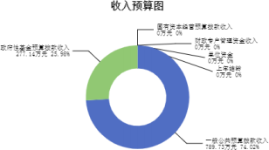

三、支出预算情况说明

2025年度长治高新区漳泽工业园事业服务中心支出预算1066.87万元，其中：基本支出 246.73万元， 占23.13%；项目支出820.14万元， 占76.87%。

四、财政拨款收支预算总体情况说明

2025年度长治高新区漳泽工业园事业服务中心财政拨款收支总预算0万元。其中：一般公 共预算拨款789.73万元，政府性基金预算拨款277.14万元，国有资本经营预算拨款0万元。其 中：当年拨款收入1,066.87万元，上年结转收入0万元。支出包括：无。

五、一般公共预算支出情况说明

（一）一般公共预算当年支出规模变化情况

2025年度长治高新区漳泽工业园事业服务中心一般公共预算当年支出789.73万元,比上年 减少1806.78万元，下降69.58%。

（二）一般公共预算当年支出结构情况

2025年度长治高新区漳泽工业园事业服务中心一般公共预算当年支出789.73万元,主要用 于以下方面：一般公共服务支出789.73万元， 占100.00%等。

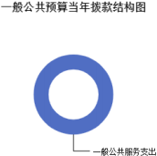

六、一般公共预算基本支出情况说明

2025年度长治高新区漳泽工业园事业服务中心一般公共预算安排基本支出246.73万元， 其中：

人员经费230.71万元，主要包括：其他工资福利支出、其他社会保障缴费、公务员医疗 补助缴费、绩效工资、基本工资、退休费、住房公积金、机关事业单位基本养老保险缴费、 奖励金、职工基本医疗保险缴费、职业年金缴费、津贴补贴等；

公用经费16.02万元，主要包括：办公费、邮电费、其他对个人和家庭的补助、印刷费、 电费、公务用车运行维护费、办公设备购置、其他交通费用、其他商品和服务支出、维修 （护）费、委托业务费、差旅费等。

七、 "三公"经费增减变动原因说明

2025年长治高新区漳泽工业园事业服务中心财政拨款安排的“ 三公 ”经费预算1.00万元 与2024年预算数相同。其中： 因公出国（境）费0万元，与上年预算数相同；公务接待费0万 元，与上年预算数相同；公务用车购置及运行费1.00万元，与上年预算数相同。公务用车运 行维护费1.00万元，与上年预算数相同；公务用车购置费0万元，与上年预算数相同。

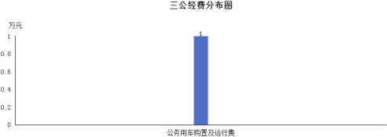

八、机关运行经费增减变动原因说明

本部门无机关运行经费。

九、政府采购情况

2025年长治高新区漳泽工业园事业服务中心政府采购预算总额3.50万元。其中：政府采 购货物预算1.30万元、政府采购工程预算0万元、政府采购服务预算2.20万元。

十、绩效管理情况

1、整体绩效目标

2025年编报单位整体绩效目标，涉及资金1066.87万元。

长治高新区漳泽工业园事业服务中心整体目标表公开情况见附件。

2、项目绩效目标

2025年长治高新区漳泽工业园事业服务中心纳入绩效目标管理的二级项目22个，共计金 额820.14万元。其中：其他运转类项目19个，涉及金额543.00万元；特定目标类项目2个，涉 及金额277.14万元。公开项目绩效目标22个，涉及项目金额820.14万元， 占部门（单位）项 目支出总额的100%。其中：其他运转类项目19个，涉及项目金额543.00万元；特定目标类项

目2个，涉及项目金额277.14万元。 （项目绩效目标表公开情况见附件）

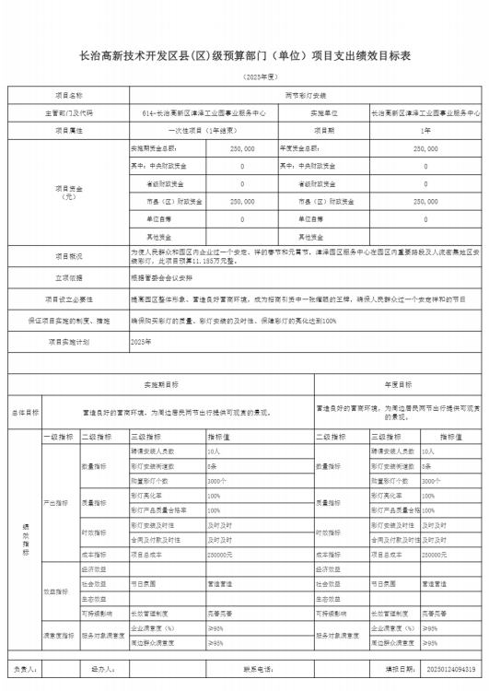

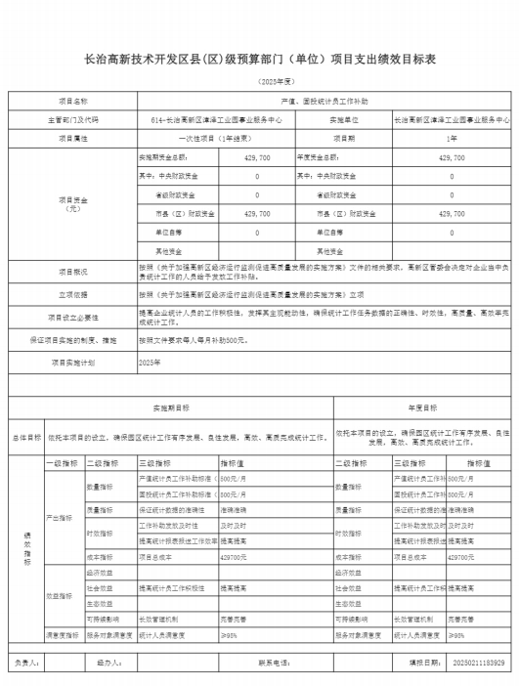

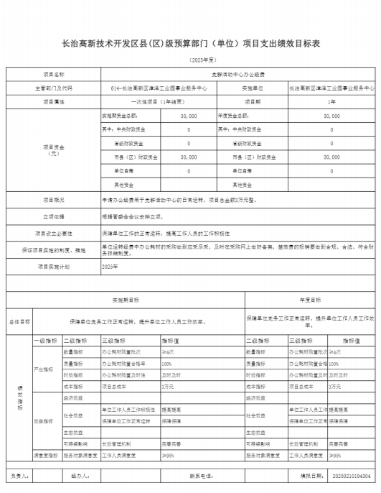

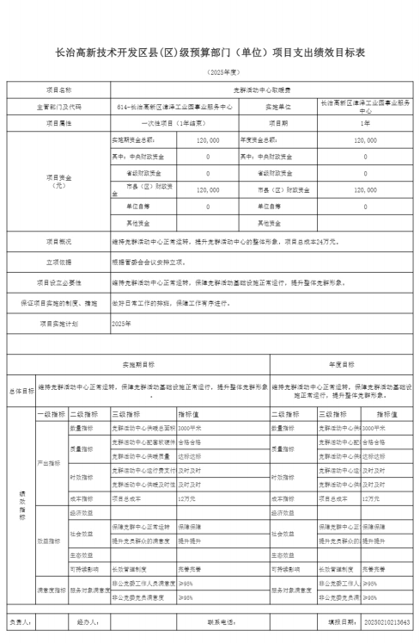

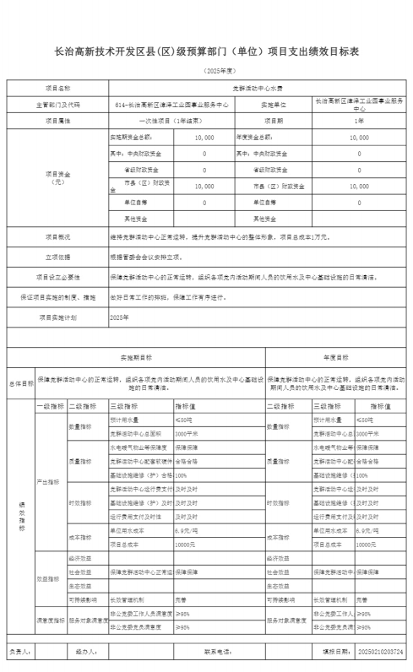

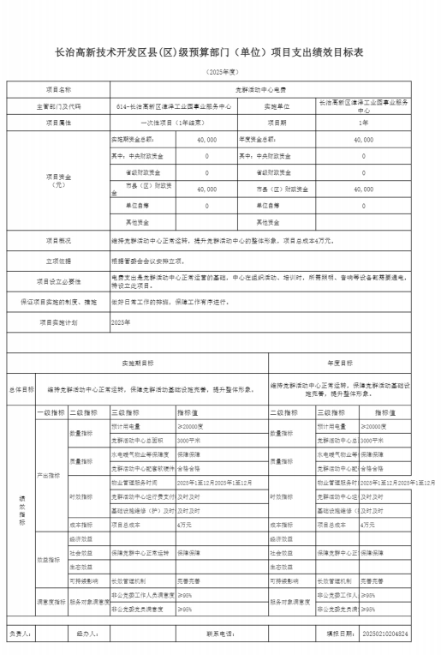

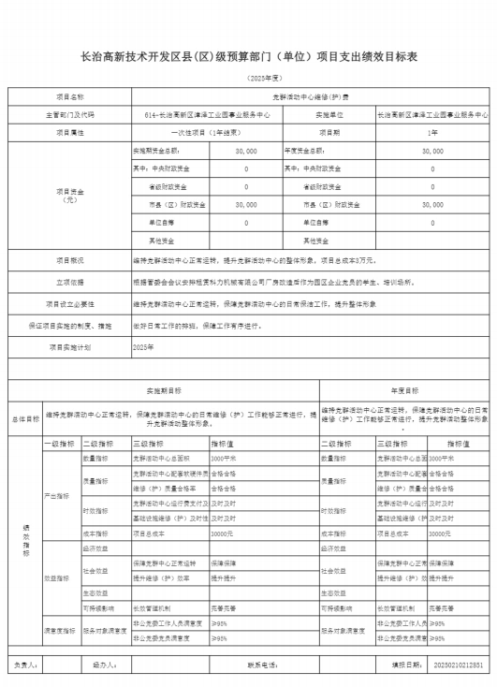

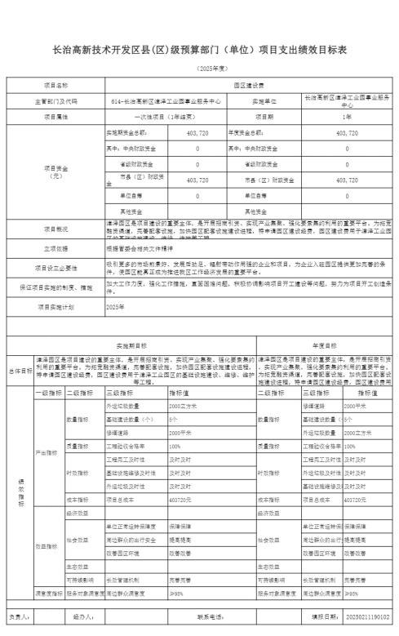

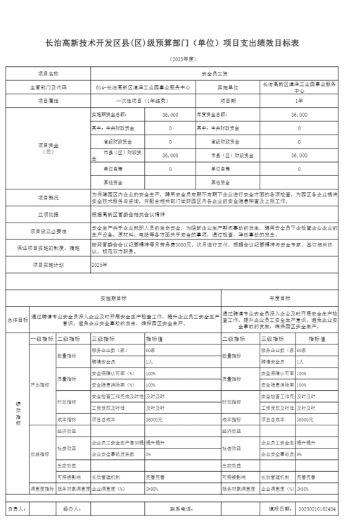

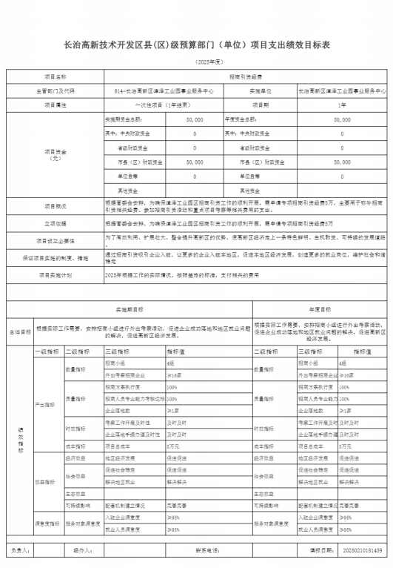

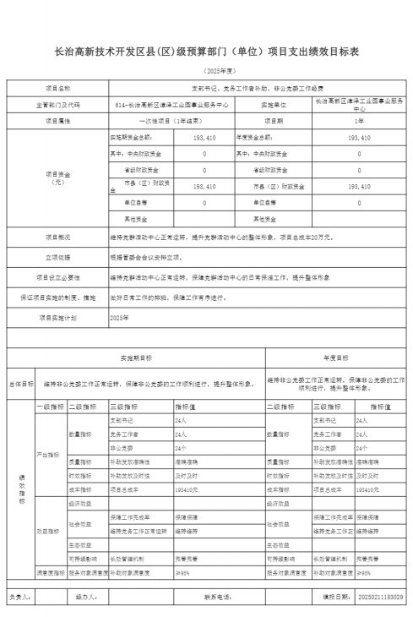

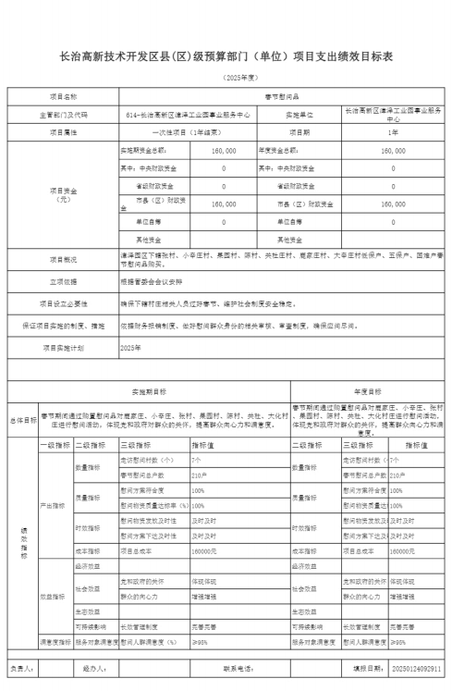

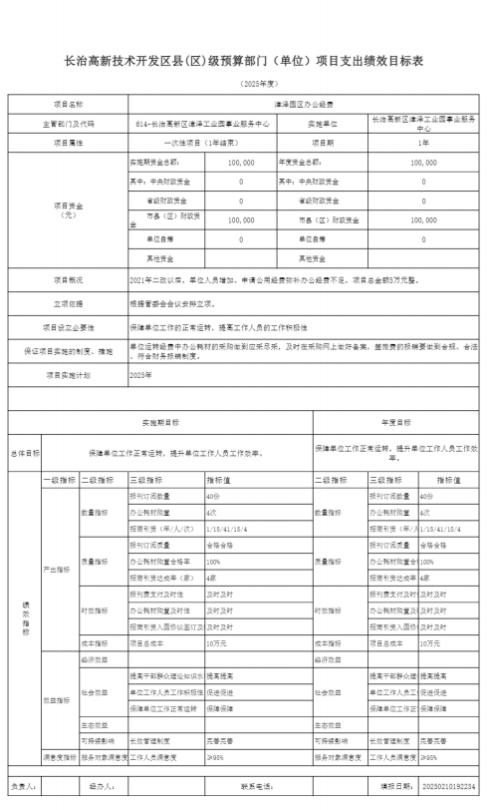

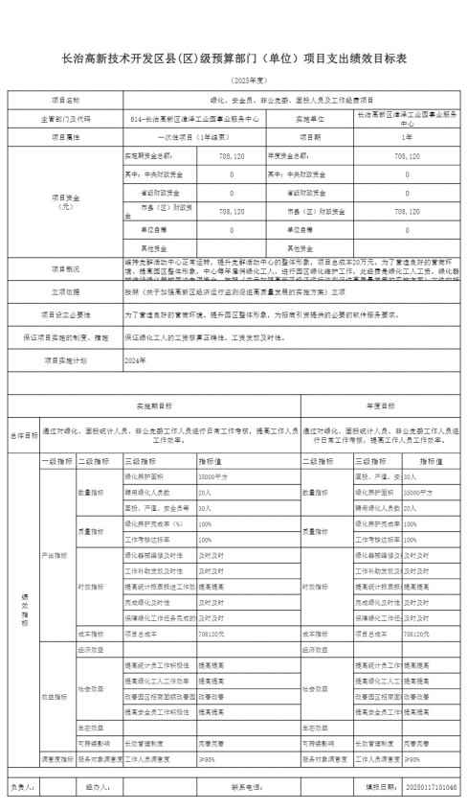

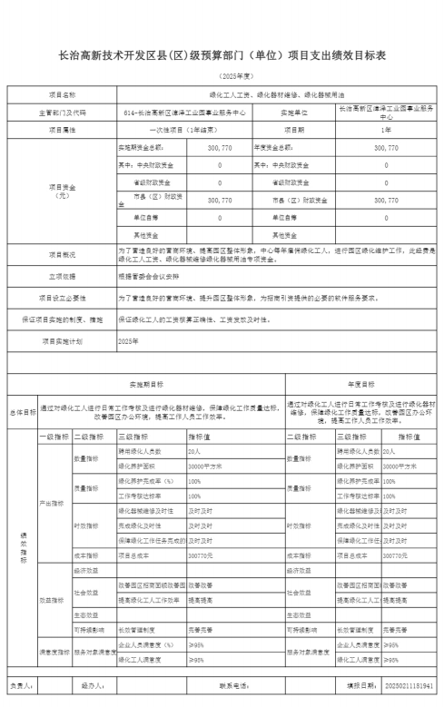

十一、 国有资产占有使用情况

1、车辆情况：

截至2025年4月20 日，长治高新区漳泽工业园事业服务中心共有公务用车编制0辆，实有1 辆，其中：领导用车0辆，机要通信用车0辆，应急保障用车0辆，执法执勤用车1辆，特种专 业技术用车0辆，事业单位业务用车0辆，其他公务用车0辆。

2、房屋情况：

截至2025年4月20 日，长治高新区漳泽工业园事业服务中心使用的办公用房建筑总面积 440平方米。我单位现有办公用房产权归金地煤层气勘探开发有限公司所有。

3、其他国有资产占有使用情况：

截至2025年4月20 日，长治高新区漳泽工业园事业服务中心占有使用价值50万元（原值） 以上的通用设备0台（套）；长治高新区漳泽工业园事业服务中心占有使用价值100万元（原 值）以上的通用设备0台（套）。

十二、其他说明

（一）政府购买服务指导性目录

政府履职所需辅助性服务：项目评审评估：财政性资金建设工程项目结（预） 算审查。

委托第三方审查费：0万元。

（二）其他

无。



第四部分 名词解释

一、基本支出：指为保障机构正常运转、完成 日常工作任 务而发生的人员支出和公用支出。

二、项目支出：指在基本支出之外为完成特定行政任务和 事业发展目标所发生的支出。

三、 “三公”经费：指省直部门用财政拨款安排的因公出 国（境） 费用、公务用车购置及运行费和公务接待费。其中： 因公出国（境） 费用反映单位公务出国（境） 的国际旅费、 国 外城市间交通费、住宿费、伙食费、培训费、公杂费等支出； 公务用车购置费反映公务用车购置支出（含车辆购置税、牌照 费） ；公务用车运行维护费反映单位按规定保留的公务用车燃 料费、维修费、过路过桥费、保险费、安全奖励费用等支出； 公务接待费反映机关和参公事业单位按规定开支的各类公务接 待（含外宾接待）支出。

四、机关运行经费：指行政单位和参照公务员法管理的事 业单位使用财政拨款安排的基本支出中的公用经费支出。

五、政府购买服务：根据我国现行政策规定，政府购买服 务，是指充分发挥市场机制作用，将国家机关属于自身职责范 围且适合通过市场化方式提供的服务事项，按照政府采购方式 和程序，交由符合条件的服务供应商承担，并根据服务数量和 质量等情况向其支付费用的行为。

六、财政专户管理资金：

专指教育收费 ， 包括 目前在财政专户管理的高中以上学 费、住宿费，高校委托培养费，党校收费，教育考试考务费， 函大、 电大、夜大及短训班培训费等。

七、单位资金：是指除政府预算资金和财政专户管理资金 以外的资金，包括事业收入、事业单位经营收入、上级补助收 入、附属单位上缴收入、其他收入。

八、上年结转：指以前年度预算安排、结转到本年仍按原 规定用途继续使用的资金。

九、一般公共预算：是指以税收为主体的财政收入，安排 用于保障和改善民生、推动经济社会发展、维护国家安全、维 持国家机构正常运转等方面的收支预算。

十、政府性基金预算：是对依照法律、行政法规的规定在 一定期限内向特定对象征收 、 收取或者以其他方式筹集的资 金，专项用于特定公共事业发展的收支预算。

十一、国有资本经营预算：是对国有资本收益作出支出安 排的收支预算。

十二、财政拨款： 包含一般公共预算、政府性基金预算、 国有资本经营预算。